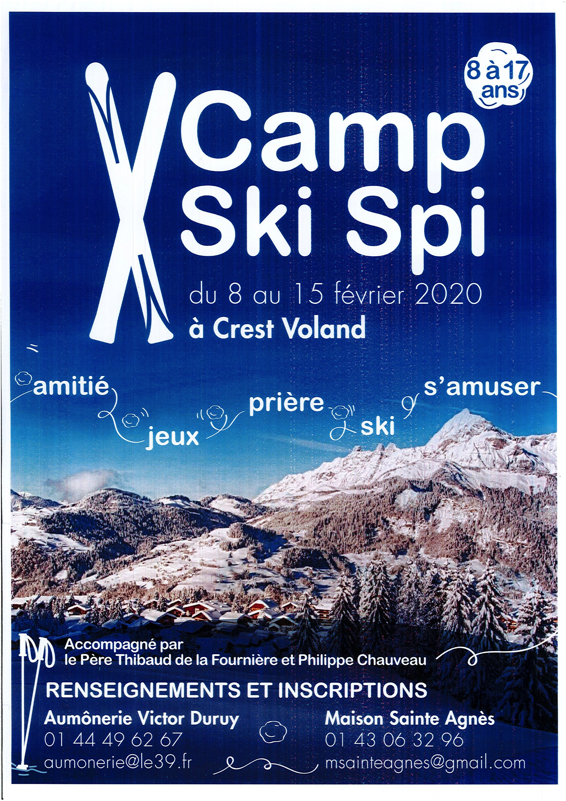

**AFFAIRES A PRENDRE**

Tout doit être marqué au nom du jeune et mis dans une seule valise ou un sac à dos.

Les quantités sont indicatives.

Il n’y aura **pas la possibilité de laver son linge sur place**.

1 - Penser à prendre :

- De quoi faire son courrier, carnets de chants, instruments de musique

- Argent de poche : 15 € / 20 € maximum

2 - Apporter :

* 1 combinaison ou salopette de ski
* 2 collants de ski
* 8 T-shirts de ski
* 3 sous-pull pour le ski
* Chaussettes + 3 paires de chaussettes de ski (épaisses et hautes)
* 1 anorak
* 1 gros pull ou 1 polaire pour l’extérieur
* 1 paire d’après-ski
* 1 casque si vous avez un
* 1 paire de gants ou de moufles
* 1 bonnet
* 1 écharpe
* Tenues d’intérieur
* Chemises et T-shirts
* 1 paire de pantoufles
* 1 pyjama
* 1 trousse de toilette garnie
* 1 serviette de toilette
* 8 sous-vêtements
* 1 sac à linge sale
* Instrument de musique et/ou partitions
* Crème solaire + protection pour les lèvres + lunettes de soleil
* 1 petit sac à dos pour le car et pour les pistes

**RENSEIGNEMENTS**

Séjour déclaré auprès du Ministère de la Jeunesse et des Sports.

* **Adresse** : Chalet Chanteneige Lieu-dit »Le Tovat » 73590 Crest-Voland
* **Activités**: ski mais d’autres activités sont programmées si la météo interdisait le ski
* **Aumônier : Père Thibaut de La Fournière**
* **Diacre: Philippe Chauveau**
* **Directrice de camp : Caroline Iweins**
* **Transport** : en autocar
* **Dates**: du 8 février au 15 février 2020 (départ 6h00 - retour 18h00)
* **Tarif** : **690€ par personne** Si vous le pouvez, merci d’ajouter un don afin de permettre à des jeunes de partir au ski.

Ce prix comprend le transport, la pension complète, les remontées mécaniques, l’assurance et le matériel de ski et les cours de ski pour les débutants sont à ajouter

**Pour tous les parents : Réunion d’information mercredi 11 décembre 2019 à 20h30**

**39 boulevard des Invalides Salle Saint Jean-Paul II**

**Réunion d’organisation et finalisation des inscriptions jeudi 23 janvier 2020 à 20h30**

**39 boulevard des Invalides Salle Saint Jean-Paul II**

**Pour les jeunes et les parents : soirée retour du camp ski**

**Vendredi 13 mars 2020** à **19h30 à la Maison Paroissiale** Diaporama - Apéritif festif

**BULLETIN d’INSCRIPTION**

Photo récente obligatoire

**NOM** : ……………………………………………

**PRÉNOM** : ………………………………………

Date de naissance : ...... / ...... / ......

Age au moment du camp : ………….

Taille : ............................ Poids : ................................ Pointure : ...................................

Classe : ………………..............

Adhérent à l’aumônerie : □ OUI □ NON

Etablissement : ………………...................

Adhérent à Saine Agnès : □ OUI □ NON

Adresse : ……………………………………………………................................................................

Mail du jeune : …………………………………............... @ …….................................................

Tel du jeune : ...... / ...... / ...... / ...... / ......

Mail des parents : …………………………………............... @ …….................................................

Pendant le séjour: Tél d’urgence 1 : ...... / ...... / ...... / ...... / ......

Tel d’urgence 2 : ...... / ...... / ...... / ...... / ......

Nom du (des) responsable(s) de l’enfant (si différent) : ………………………………………………

Niveau actuel de ski : (entourer la mention exacte) Casque (obligatoire)

Débutant - 1ère étoile - 2ème étoile - 3ème étoile - compétition □ fourni par la famille

□ loué par l’aumônerie

**AUTORISATION PARENTALE**

Je soussigné(e), ____________________________________________________

Responsable légal(e) de : _________________________________________________ , autorise les responsables du camp de ski de Vie et Clarté lors du séjour du samedi 8 février au samedi 15 février 2020 à Crest-Voland:

**1) A prendre toute mesure jugée par eux nécessaire en cas d’accident.**

**2) A transporter notre enfant dans les véhicules dont ils disposeront.**

**3) A pratiquer éventuellement toute autre activité proposée pendant le séjour.**

**4) A publier sur le site et à utiliser les photos sur lesquelles figurerait mon enfant**

Fait à : _________________________ Le : ___________________________

Ecrire la mention « lu et approuvé » Signature

**Charte du camp-ski-spi**

**8 février – 15 février 2020**

Pour vivre pleinement ce camp ski, je rejoins le groupe avec une véritable motivation humaine et spirituelle. Je m’engage à être bienveillant à tout moment, à l’intérieur comme à l’extérieur du chalet. Je suis heureux de vivre fraternellement ce camp ski avec d’autres : je m’efforcerai donc d’être proche de tous (y compris ceux que je ne connais pas !).

Je suis quelqu’un en qui on peut avoir confiance. Je n’irai donc pas mettre ma vie et celles des autres en danger, en prenant des risques sur les pistes, ou en échappant volontairement à la vigilance des animateurs. Je saurai être ponctuel, respecter et écouter tous les responsables et animateurs du camp.

Je saurai respecter et prendre soin du matériel mis à la disposition du groupe ou confié personnellement. J’ai conscience du coût important du matériel de ski et du forfait ; je ferai tout pour ne pas les abîmer ou les perdre. L’Aumônerie ne prendra pas à sa charge un second forfait en cas de perte. L’assurance ne couvre pas la perte de mon matériel de ski qui serait alors à la charge de mes parents.

Je partagerai ma chambre et je ferai en sorte que chacun respecte ses affaires comme celles des autres. Je veillerai à ce que notre chambre soit rangée et propre. Je ne mangerai pas dans la chambre, mais dans la salle à manger. Je respecterai le rythme de sommeil de tous (coucher et lever) et les temps calmes.

Dans la vie de groupe comme dans la vie de famille, chacun participe aux services communautaires. J’y participerai de mon mieux et développerai les qualités de service, de charité et d’attention à l’autre.

Je m’engage, à observer les consignes qui me seront données, sur le plan sanitaire et sur le plan alimentaire. Je goûterai de tout ce qui sera servi et je ne jetterai aucune nourriture.

Je m’engage à avoir une attitude exemplaire (y compris entre garçons et filles) : j’aurais une tenue vestimentaire respectueuse et un langage édifiant.

Je m’engage à participer à tous les temps spirituels qui me seront proposés : messes, prières, complies, enseignements… Je suis heureux que cette semaine soit pour moi l’occasion de réfléchir au sens de ma vie intérieure et spirituelle.

Mon téléphone portable sera conservé par les organisateurs et me sera rendu à la fin du séjour.

Toute consommation de substances illicites est interdite pendant la totalité du séjour. Je n’apporterai ni cigarettes, ni alcool, ni drogue...Toute infraction sera sanctionnée.

Tout manquement grave à mes engagements ou tout comportement trop désinvolte, peut entraîner mon renvoi du Camp ski. Dans ce cas, mes parents s’engagent à venir me chercher au chalet à leurs frais et sans remboursement des jours restants.

**Fait à : le :**

**Signature du je**

**Signature du jeune : Signature des parents**





**RÈGLEMENT DU SÉJOUR**

Merci de joindre **la totalité du règlement avec ce bulletin d’inscription soit en 1, 2 ou 3 chèques à l’ordre de « Association Vie et Clarté ».**

Le 1er chèque est encaissé au moment de l’inscription, le 2° chèque mi-décembre et le 3° chèque mi-janvier 2019.

* Verse la totalité du coût du camp en 1 FOIS :
* 690 €
* Je fais un don de ..……… € pour aider des jeunes à partir au ski
* Verse le coût du camp en 2 FOIS :
* 345 €
* 345€
* Je fais un don de ..……… € pour aider des jeunes à partir au ski
* Verse le coût du camp en 3 FOIS :
* 230 €
* 230 €
* 230 €
* Je fais un don de ..……… € pour aider des jeunes à partir au ski
* Supplément pour les cours de ski pour les débutants

**POUR S’INSCRIRE**

Remplir et constituer le dossier comprenant:

* Le bulletin d’inscription rempli et signé avec 1 photo d’identité récente
* La fiche sanitaire de liaison remplie et signée
* Les photocopies du carnet de vaccination (obligatoire)
* La charte de vie signée
* Le règlement : 1, 2 ou 3 chèques (ordre : « Association Vie et Clarté »)
* Photocopies de la carte d’identité du jeune, de la carte Vitale et de votre mutuelle

**Règlement et inscription à envoyer ou à déposer** **:**

Aumônerie 39 boulevard des Invalides, 75007 PARIS

Maison Sainte Agnès 23 rue Oudinot 75007

**RDV devant l’église Saint François-Xavier**

* **Départ** : 8 février à 6h – Prévoir 1 pique-nique pour le midi
* **Retour** :15 février à 18h